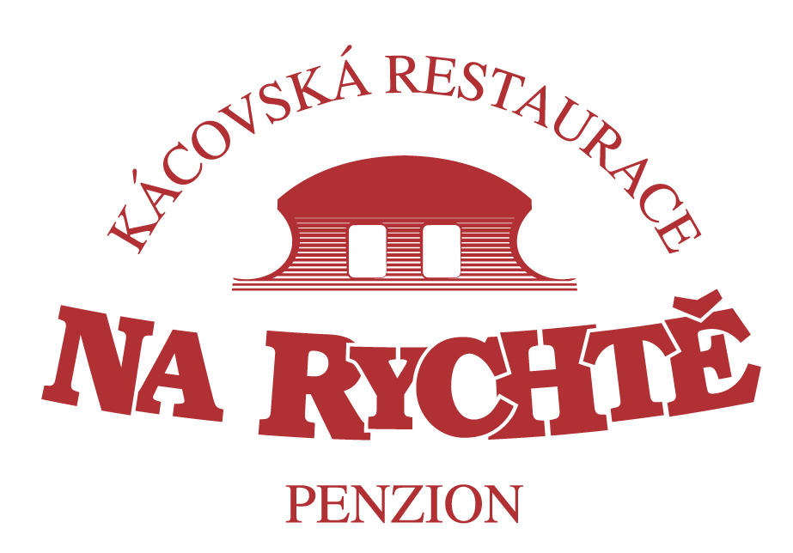

JÍDELNÍ LÍSTEK

Něco na začátek nebo k pivíčku

1por | Petrovický pikantní utopenec plněný cibulí, paprikou a okurkami podávaný s čerstvým chlebem | 89,- Kč
1por | Lehce pikantní buřty připravované  na Kácovském pivíčku v lahodné silné omáčce se zeleninou podávané s rozpečeným chlebem | 149,- Kč
120g | Tatarský hovězí biftek míchaný podle  tradiční receptury podávaný  s chlebovými topinkami a stroužky česneku | 249,- Kč
150g | Řízečky z vepřové panenské svíčkové servírované s nakládanými cibulkami, okurkou  a čerstvým chlebem | 229,- Kč
450g | Pečená masitá vepřová žebra marinovaná  v naší originální marinádě servírovaná  se zelným salátkem | 239,- Kč
250g | Smažené bramborové hranolky Dippers  se sýrovým dipem s papričkami Jalapeňos | 139,- Kč

Polévky

0,4l | Poctivý vývar z hovězích žeber s játrovými knedlíčky,  zeleninou a nudličkami | 89,- Kč
0,4l | Polévka dle denní nabídky | 89,- Kč

Hlavní jídla

200g | Pstruh ze šumavských sádek pečený na másle s čerstvými bylinkami servírovaný se šťouchanými bramborami,  zdobený grilovaným citronem | 289,- Kč
200g | Kapsa z kuřecího prsa připravovaná na grilu plněná listovým špenátem a slaným sýrem s přírodním masovým přelivem a opečenými bramborami | 269,- Kč
200g | Filírované kachní prso na grilu doplněné lahodou šípkovou omáčkou servírované s bramborovými dukátky | 259,- Kč
150g | Poctivý zvěřinový gulášek z dančí plece  servírovaný s domácími špekovými knedlíky | 269,- Kč
200g | Hovězí burger s volským okem, slaninou, sýrem cheddar, karamelizovanou cibulí, nakládanou kyselou okurkou, listy čerstvého salátu s plátky rajčat, podáváme se steakovými hranolky a naším Coleslaw salátkem | 299,- Kč
200g | Medailonky z vepřové panenské svíčkové připravované na grilu zapečené se zahradními žampiony a sýrem podávané  s našimi bramborovými dukátky | 289,- Kč
250g | Dřevorubecká krkovička marinovaná v čerstvých bylinkách podávaná se sázeným vejcem, smaženými cibulovými kroužky a americkými bramborami | 289,- Kč
150g | Rychtářův minutkový masový šleh se zeleninou  v pikantní omáčce se smaženými hranolky | 249,- Kč
150g | Anglická vepřová játra připravovaná na grilu s restovanou slaninou a bílou cibulkou podávaná se smaženými hranolky a domácí tatarskou omáčkou | 229,- Kč
150g | Smažený sýr smažený ve zlatém trojobalu s domácí tatarskou omáčkou a bramborovými hranolky | 229,- Kč

Saláty

350g | Přírodní kuřecí prsní steak podávaný na trhaných salátových listech s čerstvou zeleninou a pomerančovým balzamikem | 229,- Kč
250g | Šopský salát s balkánským sýrem | 129,- Kč

Dezerty

por | Vanilková zmrzlina s omáčkou z divokých višní  zdobená šlehačkou | 99,- Kč
por | Domácí bramborové knedlíky plněné švestkami přelité horkým máslem a sypané strouhanými vlašskými ořechy | 129,- Kč

Přílohy podáváme pouze k hlavnímu jídlu

200g | Smažené bramborové hranolky | 59,- Kč
200g | Opečené brambory | 49,- Kč
200g | Bramborové dukátky se slupkou | 59,- Kč
150g | Zelené fazolové lusky se slaninou | 79,- Kč
por | Domácí tatarská omáčka | 39,- Kč
ks | Chlebová topinka pouze k tatarskému bifteku | 7,- Kč
ks | krabička na jídlo | 10,- Kč

ceny jídel uvedeny včetně přílohy

